**МИНИСТЕРСТВО ОБРАЗОВАНИЯ РЕСПУБЛИКИ БЕЛАРУСЬ**

**УЧРЕЖДЕНИЕ ОБРАЗОВАНИЯ**

**ГОМЕЛЬСКИЙ ГОСУДАРСТВЕННЫЙ ТЕХНИЧЕСКИЙ**

**УНИВЕРСИТЕТ ИМЕНИ П. О. СУХОГО**

Факультет автоматизированных и информационных систем

Кафедра «Информационные технологии»

ЛАБОРАТОРНАЯ РАБОТА №4

по дисциплине: «Введение в нейронные сети»

на тему: **«**Задача классификации**»**

Выполнил: студент гр. ИТП-31

Сеньковец И.О.

Принял: преподаватель-стажёр

Дашкевич Д.А.

Гомель 2021

**Цель работы**: разработать программное обеспечение для решения задачи распознавания образов и классификации.

**Задание:**

Исходными данными является изображение, содержащее распознаваемый

объект. Необходимо выполнить их распознавание (соотнесение с одним из

заданных классов).

В качестве параметров программа должна принимать:

– файл, содержащий;

– ссылки на файлы с обучающей выборкой;

– ссылки на файлы с тестируемыми образцами;

– ссылку на файл с результатами проверки образцов (принадлежит / не

принадлежит).

Если происходит запуск без параметров, то запускается программа с графическим интерфейсом, ссылки на обучающую выборку берутся из конфигурационного *XML*-файла аналогичной структуры, как и файл параметров командной строки.

Для классификации использовать персептрон с заданным количеством скрытых слоёв и количеством нейронов на выходном слое. Для обучения использовать метод обратного распространения ошибки с указанных методом минимизации (таблица 4.1).

Распознаваемые классы: маркер, карандаш, флэшка;

Количество слоев/нейронов: 3/3;

Метод оптимизации: *RMSProp*;

Стратегия обучения: *Mini batch*.

**Ход работы**

На рисунке 1 представлен пример изображения флэшки.

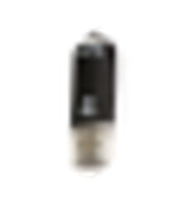

Рисунок 1 – Пример изображения флэшки

На рисунке 2 представлен пример изображения карандаша.



Рисунок 2 – Пример изображения карандаша

На рисунке 3 представлен пример изображения маркера.

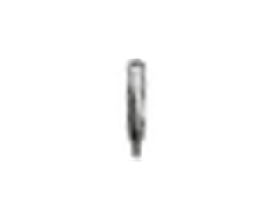

Рисунок 3 – Пример изображения маркера

На рисунке 4 представлен пример конфигурационного файла.

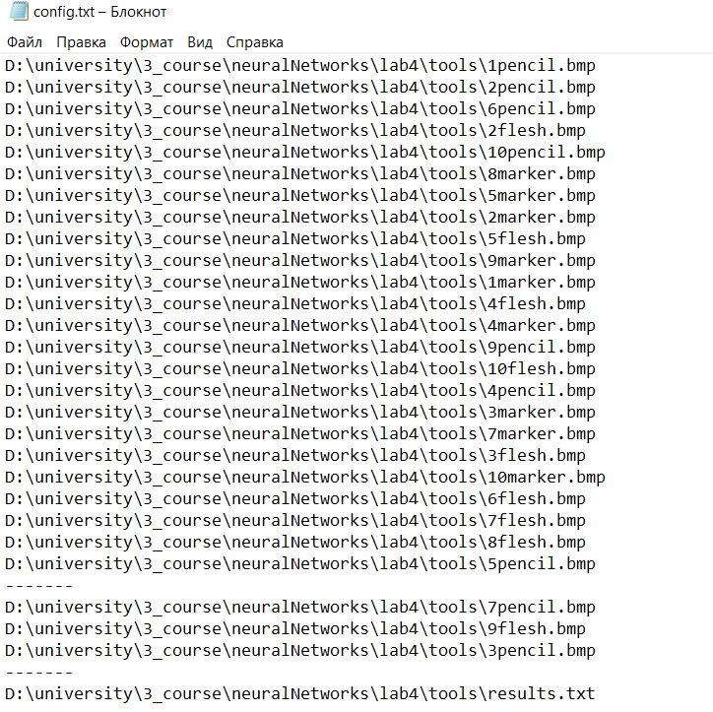

Рисунок 4 – Пример конфигурационного файла

На рисунке 5 представлен графический интерфейс программы.

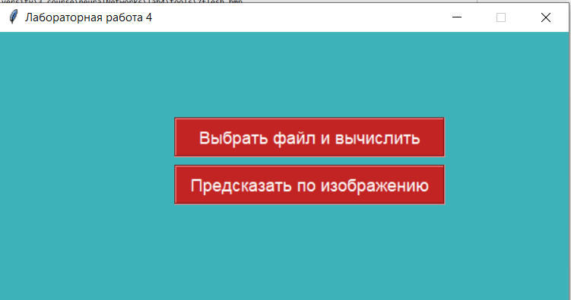

Рисунок 5 – Графический интерфейс программы

На рисунке 6 представлен график функции потерь.

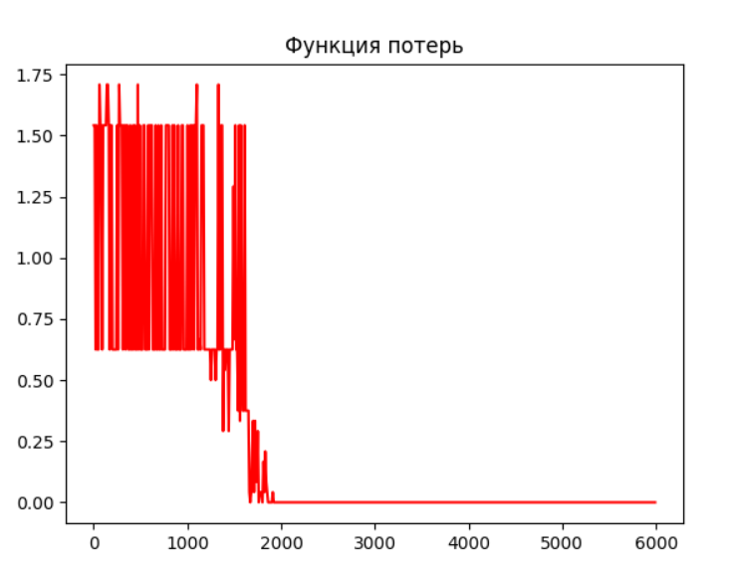

Рисунок 6 – График функции потерь

На рисунке 7 представлен результат предсказаний тестовой выборки.

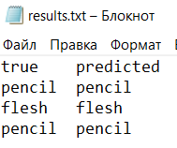

Рисунок 7 – Результат предсказаний тестовой выборки

На рисунке 8 представлен вывод предсказания класса заданного изображения.

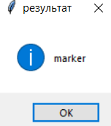

Рисунок 8 – Вывод предсказания класса заданного изображения

Наиболее простым в предсказании классом оказалась флэшка.

Листинг программы представлен в приложении А.

**Вывод:** в ходе выполнения лабораторной работы обучена нейронная сеть с помощью метода обратного распространения ошибки. В результате выполнения лабораторной работы получено приемлемое соотношение скорости и качества обучения нейронной сети.

**ПРИЛОЖЕНИЕ А**

(обязательное)

**Листинг программы**

**main.py:**

from random import seed

from random import randrange

from random import random

from random import randint

from csv import reader

from csv import writer

import csv

from types import new_class

import numpy as np

import cv2

from math import exp, sqrt

import os

from tkinter import *

from tkinter import messagebox

from tkinter import filedialog

import matplotlib.pyplot as plt

dataFilename = 'data.csv'

testFilename = 'test.csv'

l_rate = 0.1

n_epoch = 6000

n_hidden = 3

classes = dict()

network = None

lossInfo = [[],[]]

def main():

mainWindow = Tk()

mainWindow.resizable(width=False, height=False)

mainWindow.title("Лабораторная работа 4")

screenWidth = mainWindow.winfo_screenwidth()

screenHeight = mainWindow.winfo_screenheight()

x = (screenWidth -600)/ 2

y = (screenHeight -500)/ 2

mainWindow.geometry('%dx%d+%d+%d' % (600, 500, x, y))

mainWindow.configure(background="#3db3b9")

#Создание меню

xCoordinate = 600/2-230/2

buttonColor="#c22323"

buttonWidth="25"

button1 = Button(text="Выбрать файл и вычислить", command=lambda:process(False),bg=buttonColor,fg="white",width=buttonWidth, height="1",font=("MS Sans Serif", 14),relief="groove",activebackground="#dc3f3f")

button1.place(x=xCoordinate, y=90)

button2 = Button(text="Предсказать по изображению", command=lambda:predictByImage(),bg=buttonColor,fg="white",width=buttonWidth, height="1",font=("MS Sans Serif", 14),relief="groove",activebackground="#dc3f3f")

button2.place(x=xCoordinate, y=140)

process(True)

mainWindow.mainloop()

#Open file

def openFile(isDefault):

global isNew

global trainData

global train_y_trues

if isDefault==True:

path=os.path.dirname(os.path.abspath(__file__))+'\\config.txt'

else:

path = filedialog.askopenfilename(filetypes=(("Текстовый файл", "*.txt"),("Текстовый файл", "*.txt")))

if path!='':

images = []

lines = open(path).readlines()

files = []

j = 0

for i in range(3):

files.append([])

while j < len(lines) and lines[j].__contains__("-----") == False:

files[i].append(lines[j].replace("\n",""))

j += 1

j += 1

train_y_trues = []

for i in range(len(files[0])):

if files[0][i].__contains__(".bmp"):

images.append(binarize(cv2.imread(files[0][i], cv2.IMREAD_COLOR)))

train_y_trues.append([])

if files[0][i].__contains__("flesh"):

images[-1].append("flesh")

if files[0][i].__contains__("marker"):

images[-1].append("marker")

if files[0][i].__contains__("pencil"):

images[-1].append("pencil")

trainData = np.array(images)

with open("data.csv", 'w', newline='') as myfile:

wr = writer(myfile, quoting=csv.QUOTE_ALL)

for row in trainData:

wr.writerow(row)

images = []

for i in range(len(files[1])):

if files[1][i].__contains__(".bmp"):

images.append(binarize(cv2.imread(files[1][i],cv2.IMREAD_COLOR)))

if files[1][i].__contains__("flesh"):

images[-1].append("flesh")

if files[1][i].__contains__("marker"):

images[-1].append("marker")

if files[1][i].__contains__("pencil"):

images[-1].append("pencil")

testData = np.array(images)

with open("test.csv", 'w', newline='') as myfile:

wr = writer(myfile, quoting=csv.QUOTE_ALL)

for row in testData:

wr.writerow(row)

isNew = True

return files[2][0]

# Binarize image

def binarize(img):

vectorImg = []

for i in range(len(img)):

for j in range(len(img[0])):

if img[i][j][0] > 245 and img[i][j][1] > 245 and img[i][j][2] > 245:

vectorImg.append(0)

else:

vectorImg.append(1)

dataRow = []

rowSum = 0

for i in range(len(vectorImg)):

rowSum += vectorImg[i]

if i != 0 and i % 23 == 0:

dataRow.append(rowSum/24)

rowSum = 0

dataRow.append(sum(vectorImg)/len(vectorImg))

return dataRow

# Load a CSV file

def load_csv(filename):

dataset = list()

with open(filename, 'r') as file:

csv_reader = reader(file)

for row in csv_reader:

if not row:

continue

dataset.append(row)

return dataset

# Convert string column to float

def str_column_to_float(dataset, column):

for row in dataset:

row[column] = float(row[column].strip())

# Convert string column to integer

def str_column_to_int(dataset, column, lookup = None):

if lookup == None:

class_values = [row[column] for row in dataset]

unique = set(class_values)

lookup = dict()

for i, value in enumerate(unique):

lookup[value] = i

for row in dataset:

row[column] = lookup[row[column]]

return lookup

# Split a dataset into k folds

def cross_validation_split(dataset, n_folds):

dataset_split = list()

dataset_copy = list(dataset)

fold_size = int(len(dataset) / n_folds)

for i in range(n_folds):

fold = list()

while len(fold) < fold_size:

index = randrange(len(dataset_copy))

fold.append(dataset_copy.pop(index))

dataset_split.append(fold)

return dataset_split

# Calculate accuracy percentage

def accuracy_metric(actual, predicted):

correct = 0

for i in range(len(actual)):

if actual[i] == predicted[i]:

correct += 1

return correct / float(len(actual)) * 100.0

# Calculate neuron activation for an input

def activate(weights, inputs):

activation = weights[-1]

for i in range(len(weights)-1):

activation += weights[i] * inputs[i]

return activation

# Transfer neuron activation

def transfer(activation):

return 1.0 / (1.0 + exp(-activation))

# Forward propagate input to a network output

def forward_propagate(network, row):

inputs = row

for layer in network:

new_inputs = []

for neuron in layer:

activation = activate(neuron['weights'], inputs)

neuron['output'] = transfer(activation)

new_inputs.append(neuron['output'])

inputs = new_inputs

return inputs

# Calculate the derivative of an neuron output

def transfer_derivative(output):

return output * (1.0 - output)

# Backpropagate error and store in neurons

def backward_propagate_error(network, expected):

for i in reversed(range(len(network))):

layer = network[i]

errors = list()

if i != len(network)-1:

for j in range(len(layer)):

error = 0.0

for neuron in network[i + 1]:

error += (neuron['weights'][j] * neuron['delta'])

errors.append(error)

else:

for j in range(len(layer)):

neuron = layer[j]

errors.append(neuron['output'] - expected[j])

for j in range(len(layer)):

neuron = layer[j]

neuron['delta'] = errors[j] * transfer_derivative(neuron['output'])

# Update network weights with error

def update_weights(network, row, l_rate, beta = 0.9):

for i in range(len(network)):

inputs = row[:-1]

if i != 0:

inputs = [neuron['output'] for neuron in network[i - 1]]

if i != 1:

oldInputs = inputs

inputs = []

for j in range(len(oldInputs)):

current = oldInputs[j]

previousInputs = [neuron['output'] for neuron in network[i - 2]]

sumIn = 0

for item in previousInputs:

sumIn += item * current

inputs.append(sumIn)

if i != 2:

oldInputs = inputs

inputs = []

for j in range(len(oldInputs)):

current = oldInputs[j]

previousInputs = [neuron['output'] for neuron in network[i - 3]]

sumIn = 0

for item in previousInputs:

sumIn += item * current

inputs.append(sumIn)

for neuron in network[i]:

for j in range(len(inputs)):

neuron['squares'][j] = beta * neuron['squares'][j] + (1 - beta) * neuron['delta'] ** 2

neuron['weights'][j] -= l_rate * neuron['delta'] * inputs[j] / (sqrt(neuron['squares'][j]) + pow(1,-10))

neuron['squares'][-1] = beta * neuron['squares'][-1] + (1 - beta) * neuron['delta'] ** 2

neuron['weights'][-1] -= l_rate * neuron['delta'] / (sqrt(neuron['squares'][-1]) + pow(1,-10))

# Train a network for a fixed number of epochs

def train_network(network, train, l_rate, n_epoch, n_outputs):

global lossInfo

lossInfo = [[],[]]

for epoch in range(n_epoch):

miniBatch = getMiniBatchItems(len(train),int(0.2*len(train)))

for rowIndex in miniBatch:

row = train[rowIndex]

outputs = forward_propagate(network, row)

expected = [0 for i in range(n_outputs)]

expected[row[-1]] = 1

backward_propagate_error(network, expected)

update_weights(network, row, l_rate)

if epoch % 10 == True:

pred = []

true = []

for item in train:

pred.append(predict(network, item))

true.append(item[-1])

lossInfo[0].append(epoch)

lossInfo[1].append(mseLoss(true, pred))

fig, ax = plt.subplots()

ax.plot(lossInfo[0],lossInfo[1],'r')

plt.title('Функция потерь')

plt.show()

def mseLoss(y_true, y_pred):

sum = 0.0

for i in range(len(y_true)):

sum += (y_true[i] - y_pred[i]) ** 2

return sum/len(y_true)

# Initialize a network

def initialize_network(n_inputs, n_hidden, n_outputs):

global network

network = list()

hidden_layer = [{'weights':[random() for i in range(n_inputs + 1)], 'squares':[0 for i in range(n_inputs + 1)]} for i in range(n_hidden)]

network.append(hidden_layer)

second_hidden_layer = [{'weights':[random() for i in range(len(hidden_layer) + 1)], 'squares': [0 for i in range(len(hidden_layer) + 1)]} for i in range(n_hidden)]

network.append(second_hidden_layer)

third_hidden_layer = [{'weights':[random() for i in range(len(second_hidden_layer) + 1)], 'squares': [0 for i in range(len(second_hidden_layer) + 1)]} for i in range(n_hidden)]

network.append(third_hidden_layer)

output_layer = [{'weights':[random() for i in range(len(third_hidden_layer) + 1)], 'squares': [0 for i in range(len(third_hidden_layer) + 1)]} for i in range(n_outputs)]

network.append(output_layer)

return network

# Make a prediction with a network

def predict(network, row):

outputs = forward_propagate(network, row)

return outputs.index(max(outputs))

# Backpropagation Algorithm With Stochastic Gradient Descent

def back_propagation(train,l_rate, n_epoch, n_hidden):

n_inputs = len(train[0]) - 1

n_outputs = len(set([row[-1] for row in train]))

network = initialize_network(n_inputs, n_hidden, n_outputs)

train_network(network, train, l_rate, n_epoch, n_outputs)

return network

#get indexes for mini batch

def getMiniBatchItems(all, count):

items = []

while len(items) < count:

item = randint(0,all-1)

if items.__contains__(item) == False:

items.append(item)

return items

# Predict by selected image

def predictByImage():

path = filedialog.askopenfilename(filetypes=(("Изображение", "*.bmp"),("Изображение", "*.bmp")))

if path != '':

image = binarize(cv2.imread(path, cv2.IMREAD_COLOR))

image.append(None)

predicted = predict(network, image)

messagebox.showinfo(title="результат", message=list(classes.keys())[list(classes.values()).index(predicted)])

# load and prepare data

def process(isDefault):

global classes

resultsPath = openFile(isDefault)

dataset = load_csv(dataFilename)

for i in range(len(dataset[0])-1):

str_column_to_float(dataset, i)

classes = str_column_to_int(dataset, len(dataset[0])-1)

testset = load_csv(testFilename)

for i in range(len(testset[0])-1):

str_column_to_float(testset, i)

test_trues = []

for testRow in testset:

test_trues.append(testRow[-1])

str_column_to_int(testset, len(testset[0])-1, classes)

network = back_propagation(dataset, l_rate, n_epoch, n_hidden)

predictions = list()

for row in testset:

prediction = predict(network, row)

predictions.append(prediction)

if resultsPath == None:

resultsPath = "results.txt"

f = open(resultsPath , 'w')

resultStr = "true predicted\n"

for i in range(len(test_trues)):

resultStr += '%-8s' % test_trues[i]

resultStr += '%-8s' % list(classes.keys())[list(classes.values()).index(predictions[i])]

resultStr += "\n"

f.write(resultStr)

f.close()

main()